Принято: Утверждено :
Педагогическим советом приказом
МБОУ Сад-Базовской сош директором МБОУ Сад-Базовской сош
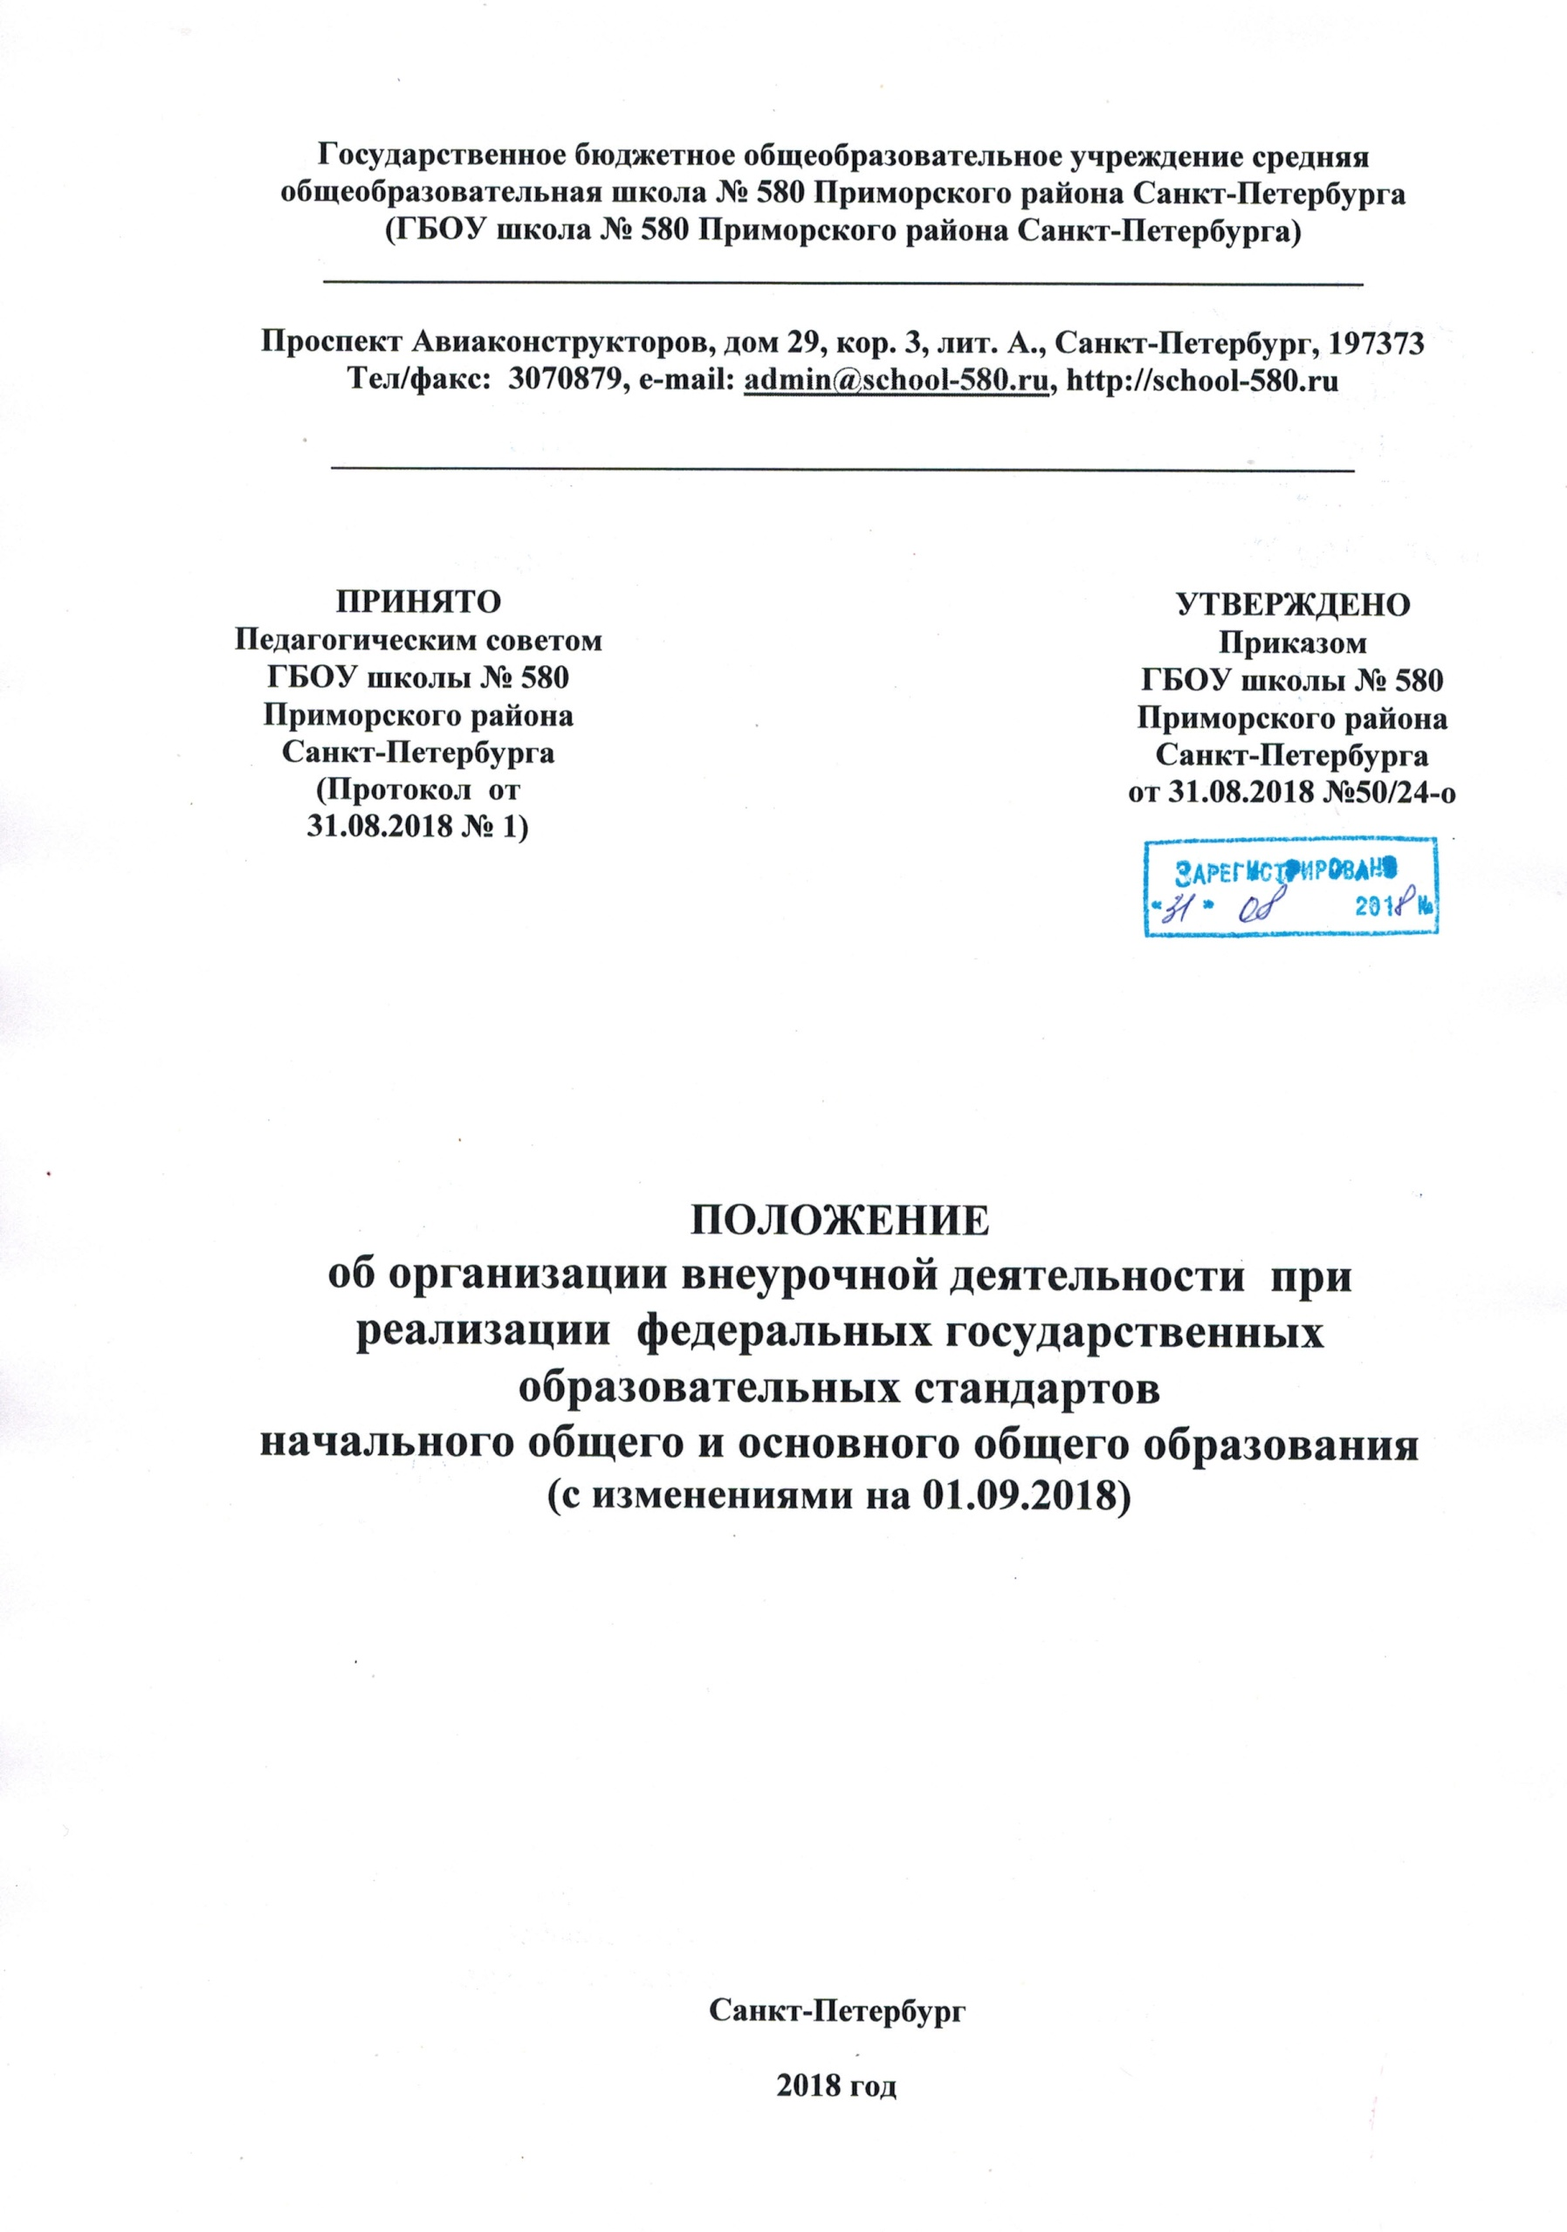
Протокол №1 от __________Л.Н.Дереза
28.08.2018 приказ № от 30.08.2018

ПОЛОЖЕНИЕ

ПО ОРГАНИЗАЦИИ ВНЕУРОЧНОЙ ДЕЯТЕЛЬНОСТИ

ПРИ РЕАЛИЗАЦИИ ФГОС

НАЧАЛЬНОГО ОБЩЕГО И

ОСНОВНОГО ОБЩЕГО ОБРАЗОВАНИЯ

МБОУ САД- БАЗОВСКОЙ СОШ

( с изменениями на 01.09.2018г.)

п.Крынка
2018

1. Общие положения

1.1. Настоящее положение разработано в соответствии со следующими документами:
- Федеральный закон от 29.12.2012 г. № 273-ФЗ «Об образовании в Российской Федерации» (часть 5 статья 12);
- Федеральный государственный образовательный стандарт (далее – ФГОС) начального общего образования, утвержденный приказом Министерства образования и науки Российской Федерации от 06.10.2009 № 373, и ФГОС основного общего образования, утвержденный приказом Министерства образования и науки Российской Федерации от 17.12.2010 № 1897;
- Письмо Департамента общего образования Минобрнауки России от 12.05.2011 г. № 03-296 «Об организации внеурочной деятельности при введении федерального государственного образовательного стандарта общего образования».
- Постановление Главного санитарного врача РФ от 29.12.2010 № 189
"Об утверждении СанПиН 2.4.2.2821-10 "Санитарно-эпидемиологические требования к условиям организации обучения в общеобразовательных учреждениях" (далее СанПиН 2.4.2.2821-10);
- Устав муниципального бюджетного общеобразовательного учреждения Сад-Базовской средней общеобразовательной школы.
1.2. В соответствии с федеральным государственным образовательным стандартом (далее – ФГОС) начального общего образования и ФГОС основного общего образования основные образовательные программы начального общего и основного общего образования реализуются муниципальным бюджетным общеобразовательным учреждением Сад-Базовской средней общеобразовательной школой (далее по тексту – Общеобразовательное учреждение) через организацию урочной и внеурочной деятельности.
Под внеурочной деятельностью при реализации ФГОС начального общего
и основного общего образования понимается образовательная деятельность, осуществляемая в формах, отличных от урочной, и направленная на достижение планируемых результатов освоения основных образовательных программ начального общего и основного общего образования.
1..3. Содержание внеурочной деятельности школьников должно:
- Учитывать достижения мировой культуры.
- Соответствовать:
- российским традициям и национальным ценностям, культурно-национальным особенностям региона;
- содержанию начального общего и основного общего образования;
- современным образовательным технологиям, обеспечивающим системно - деятельностный подход в соответствующих формах и методах обучения (активные методы дистанционного обучения, дифференцированное обучение, конкурсы, соревнования, фестивали, экскурсии, походы и т.п.), в методах контроля и управления образовательным процессом (экспертный анализ продуктов деятельности обучающихся);
1.3.3. Быть направленным:
- на создание условий для развития личности ребенка;
- развитие мотивации ребенка к познанию и творчеству;
- обеспечение эмоционального благополучия ребенка;
- приобщение обучающегося к общечеловеческим ценностям, национальным ценностям и
традициям (включая региональные социально-культурные особенности);
- профилактику асоциального поведения младших школьников;
- создание условий для социального, культурного и профессионального самоопределения, творческой самореализации ребенка, его интеграции в систему отечественной и мировой культуры;
- обеспечение целостности процесса психического и физического, умственного и духовного развития личности ребенка;
- укрепление психического и физического здоровья детей;
- развитие взаимодействия педагогов с семьями обучающихся.
1.4. Внеурочная деятельность в Образовательном учреждении организуется по направлениям развития личности (спортивно-оздоровительное, духовно-нравственное, социальное, общеинтеллектуальное, общекультурное) на добровольной основе в соответствии с выбором участников образовательных отношений.
Количество занятий внеурочной деятельности для каждого обучающегося определяется его родителями (законными представителями) с учетом занятости обучающегося во второй половине дня. Обучающимся должна быть предоставлена возможность посещать занятия в музыкальных и художественных школах, спортивные секции, кружки в учреждениях дополнительного образования, другие дополнительные занятия по выбору родителей (законных представителей) обучающихся. Требование обязательного посещения обучающимися максимального количества занятий внеурочной деятельности недопустимо.
1.5. Образовательное учреждение осуществляет обязательное ознакомление всех участников образовательных отношений с образовательной программой Образовательного учреждения, в том числе учебным планом и планом внеурочной деятельности.
1.6. Формы организации образовательной деятельности, чередование учебной
и внеурочной деятельности в рамках реализации основных образовательных программ начального общего и основного общего образования определяет Образовательное учреждение. Время, отведённое на внеурочную деятельность, не учитывается при определении максимально допустимой недельной нагрузки обучающихся.
1.7. Образовательное учреждение самостоятельно разрабатывает и утверждает:
- план внеурочной деятельности;
- режим внеурочной деятельности;
- рабочие программы внеурочной деятельности;
- расписание занятий внеурочной деятельности.
1.8. План внеурочной деятельности является организационным механизмом реализации основных образовательных программ начального общего и основного общего образования и обеспечивает учет индивидуальных особенностей и потребностей обучающихся через организацию внеурочной деятельности.
1.9. При проведении занятий внеурочной деятельности допускается деление класса
на группы. Минимальное количество обучающихся в группе при проведении занятий внеурочной деятельности составляет 8 человек.
1.10. При разработке и утверждении режима внеурочной деятельности учитывается требования государственных санитарно-эпидемиологических правил и нормативов.
1.11. Расписание занятий внеурочной деятельности формируется отдельно
от расписания уроков. Продолжительность занятия внеурочной деятельности составляет 30-40минут. Для обучающихся первых классов
в первом полугодии продолжительность занятия внеурочной деятельности не должна превышать 25 минут.

1.12. Обязательной частью рабочей программы внеурочной деятельности является описание планируемых результатов освоения программы внеурочной деятельности и
форм их учета. Реализация внеурочной деятельности осуществляется без балльного оценивания результатов освоения курса.
1.13. Для обеспечения реализации плана внеурочной деятельности руководитель Образовательного учреждения обеспечивает прохождение повышения квалификации по реализации ФГОС начального общего и (или) основного общего образования всеми педагогическими работниками, ведущими занятия в рамках внеурочной деятельности.
1.14. Учет занятий внеурочной деятельности осуществляется педагогическими работниками, ведущими занятия. Для этого в Образовательном учреждении оформляются журналы учета занятий внеурочной деятельности, в которые вносятся списки обучающихся, Ф.И.О. педагогических работников. Даты и темы проведенных занятий вносятся в журнал в соответствии с рабочими программами внеурочной деятельности.
1.15. Текущий контроль за посещением занятий внеурочной деятельности обучающимися класса осуществляется классным руководителем в соответствии
с должностной инструкцией.
1.16. Контроль за реализацией образовательной программы в соответствии с ФГОС начального общего и основного общего образования, в том числе за организацией внеурочной деятельности, осуществляется заместителем директора по учебно-воспитательной работе в соответствии с должностной инструкцией.

2. Особенности организации внеурочной деятельности при реализации основной образовательной программы начального общего образования

2.1. Цели организации внеурочной деятельности на уровне начального общего образования: обеспечение соответствующей возрасту адаптации ребёнка в Образовательном учреждении, создание благоприятных условий для развития ребёнка, учёт его возрастных и индивидуальных особенностей.
2.2. Содержание занятий, предусмотренных во внеурочной деятельности, должно осуществляться в таких формах как художественные, культурологические, филологические, хоровые студии, школьные спортивные клубы и секции, конференции, олимпиады, военно-патриотические объединения, экскурсии, соревнования, поисковые и научные исследования, общественно полезные практики и другие.
2.3. Учебный план и план внеурочной деятельности являются основными организационными механизмами реализации основной образовательной программы.
2.4. План внеурочной деятельности определяет состав и структуру направлений, формы организации, объем внеурочной деятельности для обучающихся при получении начального общего образования (до 1350 часов за четыре года обучения) с учетом
интересов обучающихся и возможностей Образовательного учреждения.
План внеурочной деятельности в первую очередь должен быть направлен
на достижение обучающимися планируемых результатов освоения основной образовательной программы начального общего образования.
2.5. Внеурочная деятельность может осуществляться по различным схемам, в том числе:

-непосредственно в Образовательном учреждении;

-совместно с организациями и учреждениями дополнительного образования детей, спортивными объектами, учреждениями культуры;
-в сотрудничестве с другими организациями и с участием педагогов Образовательного учреждения.
2.6. При организации внеурочной деятельности могут использоваться как программы линейных курсов внеурочной деятельности (на их изучение установлено определенное количество часов в неделю в соответствии с рабочей программой учителя), так
и программы нелинейных (тематических) курсов внеурочной деятельности (на их изучение установлено общее количество часов в год в соответствии с рабочей программой педагога).
Программы линейных курсов могут быть реализованы при использовании таких форм внеурочной деятельности как художественные, культурологические, филологические, хоровые студии, школьные спортивные клубы и секции, предметные кружки, факультативы и т.д.
Программы нелинейных (тематических) курсов могут быть реализованы
при использовании таких форм внеурочной деятельности как сетевые сообщества, олимпиады, военно-патриотические объединения, экскурсии, поисковые исследования, общественно полезные практики и т.д.
Программы нелинейных (тематических) курсов разрабатываются из расчета общего количества часов в год, определенного на их изучение планом внеурочной деятельности. Образовательная нагрузка программ нелинейных (тематических) курсов может распределяться в рамках недели, четверти (полугодия), года, переноситься на каникулярное время.
2.7. При организации внеурочной деятельности могут использоваться возможности организаций и учреждений дополнительного образования, культуры и спорта. В период каникул для продолжения внеурочной деятельности могут использоваться возможности специализированных лагерей.

3. Особенности организации внеурочной деятельности при реализации основной образовательной программы основного общего образования

3.1. Содержание занятий, предусмотренных во внеурочной деятельности, должно осуществляться в таких формах как художественные, культурологические, филологические, хоровые студии, сетевые сообщества, школьные спортивные клубы и секции, юношеские организации, научно-практические конференции, школьные научные общества, олимпиады, поисковые исследования, общественно полезные практики, военно-патриотические объединения, а также других формах, отличных от урочной.
3.2. Учебный план и план внеурочной деятельности являются основными организационными механизмами реализации основной образовательной программы.
3.3. План внеурочной деятельности определяет состав и структуру направлений, формы организации, объем внеурочной деятельности на уровне основного общего образования
(до 1750 часов за пять лет обучения, в год – не более 350 часов) с учетом интересов обучающихся и возможностей Образовательного учреждения.
3.4. При организации внеурочной деятельности могут использоваться как программы линейных курсов внеурочной деятельности (на их изучение установлено определенное количество часов в неделю в соответствии с рабочей программой учителя), так
и программы нелинейных (тематических) курсов внеурочной деятельности (на их изучение установлено общее количество часов в год в соответствии с рабочей программой педагога).
3.5.Программы линейных курсов могут быть реализованы при использовании таких форм внеурочной деятельности как художественные, культурологические, филологические, хоровые студии, школьные спортивные клубы и секции, предметные кружки, факультативы, научно-практические конференции, школьные научные общества и т.д.
Программы нелинейных (тематических) курсов могут быть реализованы
при использовании таких форм внеурочной деятельности как сетевые сообщества, юношеские организации, научно-практические конференции, олимпиады, поисковые
и научные исследования, общественно полезные практики, военно-патриотические объединения и т.д.
Программы нелинейных (тематических) курсов разрабатываются из расчета общего количества часов в год, определенного на их изучение планом внеурочной деятельности. Образовательная нагрузка программ нелинейных (тематических) курсов может распределяться в рамках недели, четверти (полугодия), года, переноситься на каникулярное время.
3.6. План внеурочной деятельности может включать в себя:
план организации деятельности ученических сообществ (подростковых коллективов), в том числе объединений по интересам, клубов, детских, подростковых и юношеских общественных объединений, организаций и т. д.;
7
- план внеурочной деятельности по учебным предметам образовательной программы (предметные кружки, факультативы, школьные научные общества, школьные олимпиады
по учебным предметам);
- план работы по организации педагогической поддержки обучающихся (проектирование индивидуальных образовательных маршрутов, работа тьюторов, педагогов-психологов);
- план воспитательных мероприятий и др.
3.7. При организации внеурочной деятельности обучающихся могут использоваться возможности организаций дополнительного образования, культуры, спорта. В период каникул для продолжения внеурочной деятельности могут использоваться возможности лагерей, тематических лагерных смен.
3.8. Во внеурочной деятельности с учетом положений программы воспитания
и социализации обучающихся могут проводиться занятия в рамках предметной области «Основы духовно-нравственной культуры народов России». Кроме того, занятия по данной предметной области могут проводиться с учетом планов внеурочной деятельности, программы воспитания и социализации обучающихся.
4. Требования к программам внеурочной деятельности
4.1. Программа внеурочной деятельности должна содержать следующие структурные элементы:
- титульный лист;
- пояснительную записку;
- прогнозируемые результаты

- содержание изучаемого курса;
- календарно- тематическое планирование;

4.2. На титульном листе программы внеурочной деятельности необходимо указать:
- наименование Образовательного учреждения;
- где, когда и кем разработана, согласована и утверждена программа;
- название программы внеурочной деятельности;
- возраст детей, на которых рассчитано содержание внеурочной деятельности;
- срок реализации;
- ФИО, должность составителя;
- год разработки.
4.3. В пояснительной записке к программе внеурочной деятельности необходимо раскрыть следующие вопросы:
- ориентация на нормативно- правовую базу;
- цель и задачи программы внеурочной деятельности. Цель должна соответствовать требованиям к личностным результатам освоения ООП, установленным ФГОС. Задачи должны раскрывать логику достижения цели при организации практической деятельности обучающихся;
- ожидаемые результаты реализации внеурочной деятельности и способы определения результативности.
Результаты необходимо описать на трех уровнях: личностные, метапредметные и предметные.
Ожидаемый личностный результат должен соответствовать целям внеурочной деятельности.
Метапредметные результаты - освоенные обучающимися универсальные учебные действия (познавательные, регулятивные и коммуникативные),обеспечивающие овладение ключевыми
компетенциями, составляющими основу умения учиться.
Предметные результаты освоения программы внеурочной деятельности включает в себя:
- специфические знания, умения и навыки по изготовлению определенного продукта (открытию социально-культурного знания);
- опыт самостоятельной деятельности обучающихся по изготовлению специфического продукта (проектирование изменений социально-культурного знания);
- опыт презентации индивидуального продукта.
Результативность изучения программы внеурочной деятельности определяется по итогам участия ребенка в конкурсных мероприятиях или выполнения им некоторых работ.
Формами подведения итогов освоения программы внеурочной деятельности являются выставки, фестивали, соревнования, учебно-исследовательские конференции и т.п. По каждому направлению внеурочной деятельности за учебный год должно пройти не менее четырех мероприятий на уровне ОУ.
- Содержание курса внеурочной деятельности с указанием основных видов организации внеурочных занятий и форм организации внеурочных занятий.
4.4. Календарно-тематический план программы внеурочной деятельности должен содержать перечень разделов и тем, количество часов по каждому разделу и теме с разбивкой на теоретические и практические виды занятий.
4.5.Содержание программы представляет собой краткое описание каждой
темы с выделением подлежащих освоению основных понятий и видов
деятельности обучающихся. В заключении необходимо привести перечень
контрольных испытаний (работ), проверяющих уровень освоения учащимися
содержания темы.

5. Система оценки достижения результатов внеурочной деятельности

5.1.Система оценки достижения результатов внеурочной деятельности
является комплексной и предусматривает:
- оценку достижений учащихся (портфолио обучающегося);
- оценку эффективности деятельности ОУ.
5.2.Оценка достижений результатов внеурочной деятельности
осуществляется на трѐх уровнях:
- представление коллективного результата деятельности группы обучающихся в рамках одного направления (результаты работы кружка, детского объединения, системы мероприятий и т.п.);
- индивидуальная оценка результатов внеурочной деятельности каждого обучающегося на основании экспертной оценки личного портфолио;
качественная и количественная оценка эффективности деятельности ОУ по направлениям внеурочной деятельности на основании суммирования индивидуальных результатов обучающихся.

6. Финансово-экономические условия организации внеурочной деятельности

6.1. Финансово-экономические условия реализации основной образовательной программы в соответствии с ФГОС начального общего и основного общего образования обеспечивают реализацию образовательной программы, в том числе в части внеурочной деятельности.
6.2. При расчете нормативов финансового обеспечения реализации государственных услуг образовательной организацией в соответствии с ФГОС начального общего и основного общего образования в норматив включены затраты рабочего времени педагогических работников образовательной организации на внеурочную деятельность.
6.3. Учебная нагрузка педагогических работников определяется с учетом количества часов по учебным планам, рабочим программам учебных предметов, образовательным
программам в соответствии с приказом Министерства образования и науки Российской Федерации от 22.12.2014 № 1601 «О продолжительности рабочего времени (нормах часов педагогической работы за ставку заработной платы) педагогических работников и о порядке определения учебной нагрузки педагогических работников, оговариваемой в трудовом договоре».
При определении учебной нагрузки педагогических работников учитывается вся учебная нагрузка, предусмотренная образовательной программой Образовательного учреждения. Нагрузка педагогических работников, ведущих занятия в рамках внеурочной деятельности, при тарификации педагогических работников устанавливается как педагогическая нагрузка по основной должности. Оплата труда педагогических работников, ведущих занятия в рамках внеурочной деятельности, устанавливается с учетом всех коэффициентов конкретного педагогического работника.

С положением ознакомлены:

